つながるほいくえん釜井台

看護師　　片山　沙織

**2月**

**ほけんだより**

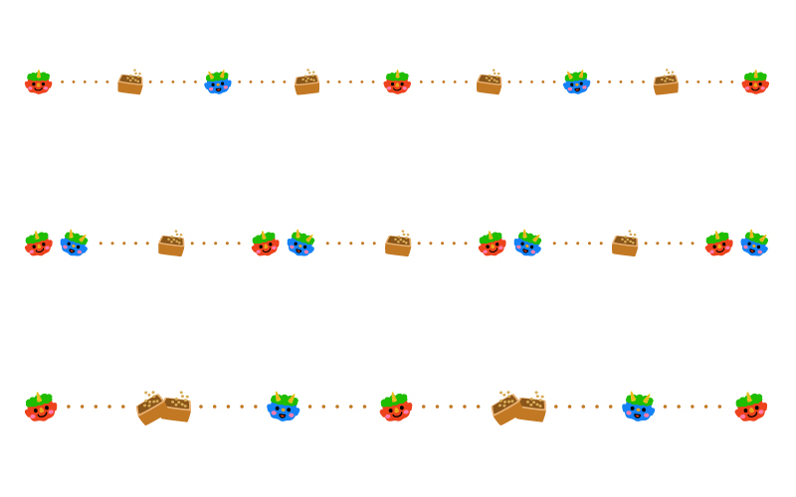

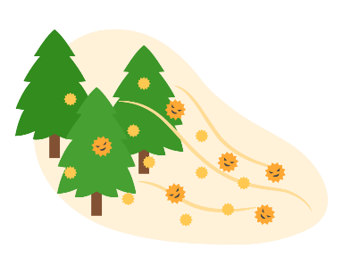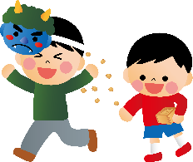

●1月の保育園の感染症の様子●

突発性発疹　1名

●栃木県内の感染症の様子●

感染性胃腸炎がやや多いです

手足口病がやや増えています

***手洗い・うがいで感染予防***

節分　2月と言えば節分ですね。

**鬼はそと～福はうち～豆まきする前に！！**

消費者庁は、節分豆や硬い豆は食べさせないでと注意喚起する年齢を**、3歳から5歳に引き上げました。**それは2020年に4歳のお子さんが節分の豆を詰まらせて死亡するという悲しい事故が起きたからだそうです。**お子さんによって噛む力などは異なるので与えるときは大人がしっかりと様子を見てください。**

子どもにも増えている花粉症

年々花粉症の発症が増えている近年、年齢を問わず発症する可能性があり、

0歳の赤ちゃんでも発症する場合もあると言われています。特に、2月から4月の

いわゆる花粉症の時期に鼻症状が悪化したり、くしゃみを連発したり、目をかいた

りする場合は花粉症を疑う必要があります。

～子どもの花粉症の特徴～

鼻づまりや鼻すすりが多い

　子どもの鼻腔は小さく、鼻水で詰まりやすいためです。頻繁に鼻をすすっていたり

、口をぽかんと開けていたりしないかチェックしてみましょう。

目の症状が強く出やすい

　目をこする。目が充血している。目の周りの赤み、むくみ等の症状です。

日中に元気がない

　鼻水や目のかゆみなどで夜眠れず、睡眠不足になり、集中力や注意力が欠けてしまいます。

**●放置しておくと、滲出性中耳炎や副鼻腔炎・喘息などを招き悪化することがあるので、耳鼻科または小児科を受診して相談してみましょう。**

**2月20日は？**

**アレルギーの日**

免疫学者の石坂広成先生がアレルギーの原因物質**IgE（免疫グロブリンE）**を発見し、昭和41年（1966年）2月20日に米国アレルギー学会で成果を発表しました。これによりアレルギーの治療が大きく進歩することになりました。

日本アレルギー協会がこの日を**アレルギーの日**と制定し、2月17日～２月23日　を**アレルギー週間**として、全国各地でアレルギーに関する医療相談や講演会を行って啓発普及活動を行っているそうです。

興味関心のある方は調べてみても良いですね。

市民向け講演会も行っています。♪

まだまだ寒い日が続いていますね。子ども達は、寒さも味方に毎日元気いっぱい遊んでいます。コロナウイルス（オミクロン株）が感染拡大する中、感染対策もしっかり行いながら子どもたちの健康をサポートしていきます。何か不安・疑問ありましたら、いつでも質問してください。

